МБДОУ детский сад
Компенсирующего вида № 486

Развитие внимание к неречевым звукам на улице

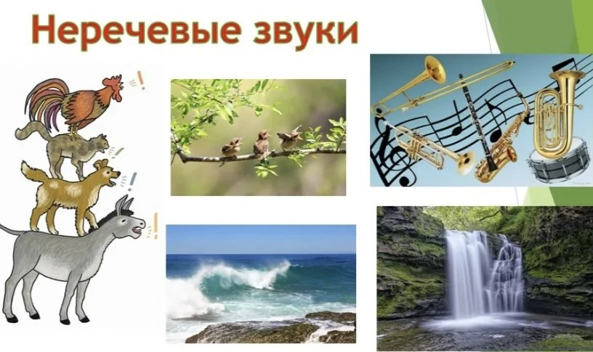

Составила: учитель-дефектолог Камская Е.В.

г. Екатеринбург

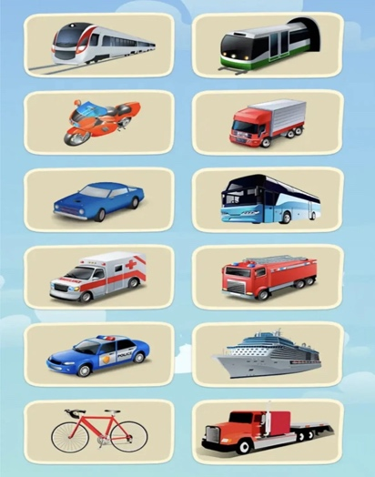
Цель консультации – помочь родителям целенаправленно развивать у ребёнка с нарушением слуха внимание к неречевым звукам окружающего мира, учить различать звуки транспорта, голоса животных, а также закреплять полученные впечатления через рисунок.
Как слушать звуки на прогулке
Для ребёнка с нарушением слуха прогулка – это не только зрительный, но и слуховой опыт. Наша задача – превратить уличный шум в полезную информацию.
Перед выходом проверьте, что слуховой аппарат включён и работает. Объясните ребёнку задачу: «Сегодня мы будем слушать и запоминать разные звуки».
- Звуки транспорта. Когда рядом проезжает машина, автобус или мотоцикл, остановитесь, привлеките внимание ребёнка взглядом, покажите рукой на источник звука. Проговаривайте: «Это машина. Машина шумит: р-р-р», «Это автобус. Автобус гудит: у-у-у». Обратите внимание на разницу между грузовиком и легковой машиной, между сиреной скорой помощи и обычным сигналом. Спросите: «Машина едет или стоит? Сигнал близко или далеко?».
Учите ребёнка определять направление звука: «Где машина? Слева или справа?» – это развивает пространственное восприятие.
- Голоса животных. Если видите собаку, кошку, птиц, обязательно акцентируйте их звучание: «Собака лает: гав-гав», «Птицы поют: чик-чирик», «Кошка мяукает: мяу». Используйте аудиозаписи голосов животных дома, а на прогулке соотносите их с реальными звуками. Это помогает ребёнку связывать образ и звучание.
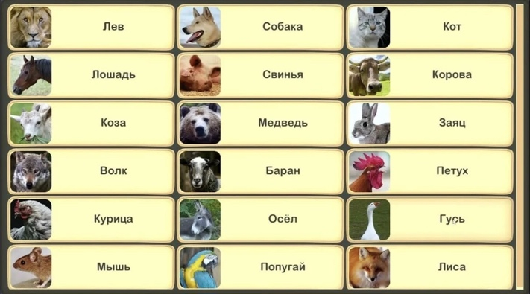
- Звуки природы. Обращайте внимание ребёнка на звуки, которые создаёт природа в разное время года. Летом – стрекотание кузнечиков, жужжание пчёл, пение птиц, шелест листвы, журчание ручья. Осенью – шум дождя, шелест падающих листьев, завывание ветра. Зимой – скрип снега под ногами, тишину морозного дня, хруст льда. Весной – капель, журчание талой воды, голоса вернувшихся птиц. Проговаривайте каждый звук: «Слышишь? Это дождь. Кап-кап», «Ветер шумит: у-у-у», «Снег скрипит: хрум-хрум».
Предложите ребёнку закрыть глаза и просто послушать вокруг – это помогает сосредоточиться на звуках природы, не отвлекаясь на зрительные образы. Используйте тактильные ощущения: капли дождя на лице, ветер на коже, снег под ногами – это усиливает связь между звуком и реальным ощущением.

Закрепление через рисунок
После прогулки (желательно сразу, в течение 30–40 минут) предложите ребёнку нарисовать всё, что он слышал. Не просто предметы, а именно звучащие объекты. Например: машину с выхлопной трубой, из которой идёт «р-р-р», собаку с раскрытой пастью («гав-гав»). Подпишите рисунок крупными буквами: «Машина – р-р-р», «Собака – гав-гав». Можно нарисовать звуковые волны или круги, исходящие от источника – это делает «невидимый» звук видимым для ребёнка.
В процессе рисования проговаривайте: «Мы рисуем машину. Она едет и шумит. Как она шумит? Р-р-р!». Затем попросите ребёнка показать рисунок другим членам семьи и рассказать (с вашей помощью), какие звуки он сегодня слышал. Это переводит пассивное восприятие в активную речь.
Полезные приёмы
Заведите «Дневник звуков» – отдельный альбом, куда вклеиваются рисунки с подписями звукоподражаний. Через неделю пересматривайте его вместе, повторяйте звуки.
Используйте игру «Угадай звук»: дома включайте аудиозаписи (шум машин, лай, пение птиц), а ребёнок показывает на соответствующий рисунок из прогулочного альбома.
Систематическое слушание на прогулке с последующим рисунком помогает ребёнку с нарушением слуха осознать, что мир не только видимый, но и звучащий. Он учится различать важные сигналы (машина – опасно) и постепенно привыкает полагаться на свой слуховой аппарат, что в дальнейшем облегчает его адаптацию и социализацию в современном обществе.

